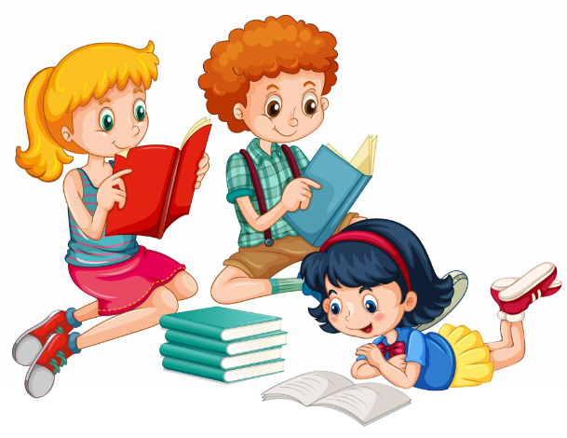
Литература Ярославля
1 класс
Н. Обнорская «Сказки, которые живут в Ярославле»

И. Суханова «Легенда о Ярославле»
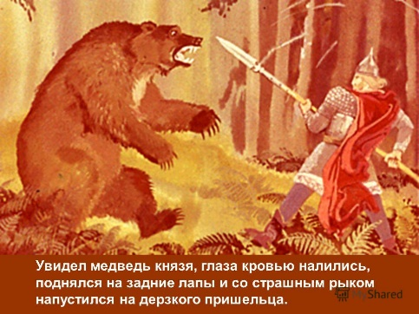
Рисунок к произведению

И. Суриков «Четыре цвета года»

Н. Некрасов «В зимние сумерки», «Снежок»
Я выучил(а) стихотворение: _________________________________________________________________
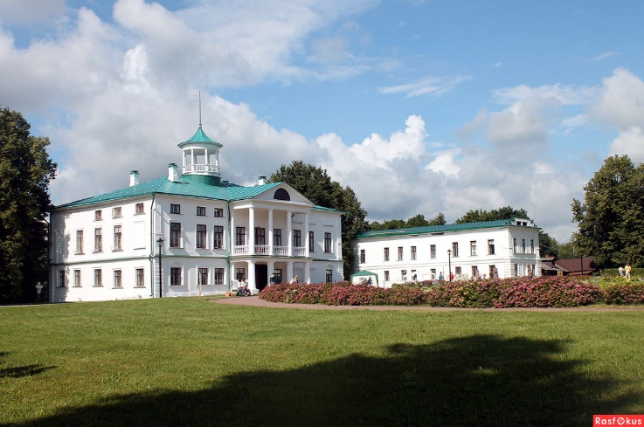
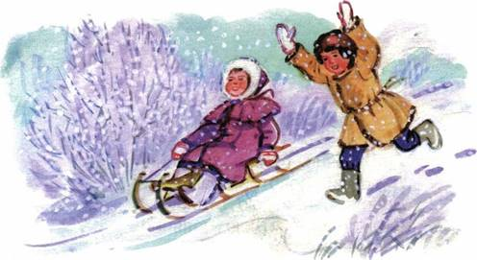
Карабиха- имение Н. Некрасова
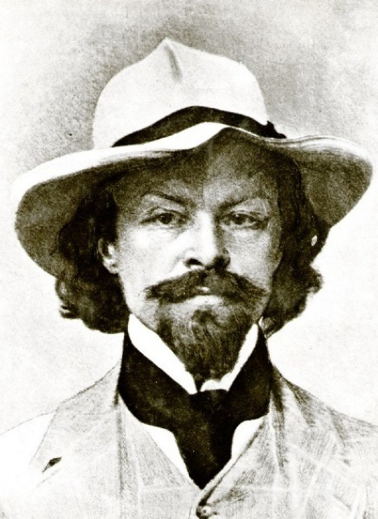
К. Бальмонт «Детский мир». Рисунок к произведению

Поход в детскую городскую библиотеку.
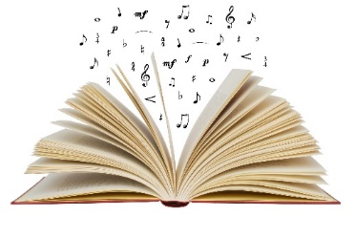
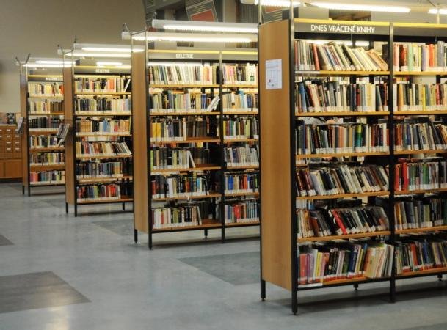
Место для фотографии

Проект «Проба пера. Создание произведения о Ярославле»
_____________________________________________________________________________________________
_____________________________________________________________________________________________
_____________________________________________________________________________________________
_____________________________________________________________________________________________
_____________________________________________________________________________________________
_____________________________________________________________________________________________
Дополнительные источники:
Я прочитал(а) произведения: ______________________________________________________________
____________________________________________________________________________________________
____________________________________________________________________________________________

Я посетил(а) музеи / интересные места в г. Ярославль:
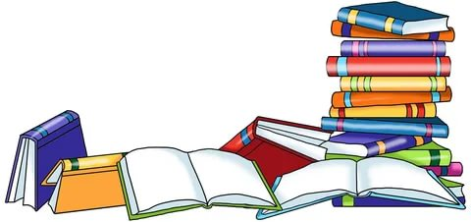
__________________________________________________________________________
__________________________________________________________________________
__________________________________________________________________________

Мои впечатления от курса «Литература Ярославля»:
_______________________________________________________________________________________________
_______________________________________________________________________________________________

